ТЕМА Властивості кутів, утворених при перетині двох паралельних прямих січною.
Мета:домогтися засвоєння учнями змісту понять: паралельні прямі, січна, відповідні кути та ознаки паралельності прямих (за відповідними кутами); виробити вміння формулювати означення паралельних прямих та ознаку паралельних прямих, зображувати на рисунку паралельні прямі, січну, а також відповідні кути при двох паралельних прямих та січній, розв'язувати однокрокові задачі на доведення паралельності прямих.
Тип уроку: засвоєння знань і вмінь.
ХІД УРОКУ
І. Організаційний етап
ІІ. Перевірка домашнього завдання
Тести на екрані. Кожен учень отримав табличку, яку потрібно заповнити, виконавши завдання. Тестові завдання складені аналогічно до домашніх вправ.
зміст | я думаю,  що я знаю | Я знаю | Я вмію | Я можу  навчити
Суміжні кути
вертикальні кути
Паралельні прямі
Перпендикулярні прямі

Тестові завдання
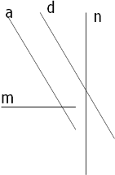
- Яку міру має кут,суміжний з кутом 100⁰?
а)100⁰ б)80⁰ в)8⁰ г)50⁰.
- Яким є кут,суміжний з тупим кутом?
а)тупий б)прямий в)гострий г)розгорнутий.
- Кути АОР і ВОС-вертикальні,який знак слід поставити замість*: <АОР * <ВОС
а) > ; б) <; в) = .
- Які з прямих паралельні на малюнку?
а)m і n ; б) а і n ;
в) a I d ; г)m і d .
- В результаті перетину двох прях утворилися чотири кути, жоден з яких не є гострим. Під яким кутом перетинаються дані прямі?
Перевіряємо результати, вчитель робить висновок, що клас до роботи готовий.

ІІІ. Актуалізація опорних знань.
Пригадати розміщення прямих на площині.

ІV. Вивчення нової теми.
Розглядаємо малюнок на слайді. Вчитель вводить означення кутів, які утворюються в результаті перетину двох паралельних прямих січною.

ТЕОРЕМА Якщо при перетині двох прямих третьою внутрішні різносторонні кути рівні, то прямі паралельні.
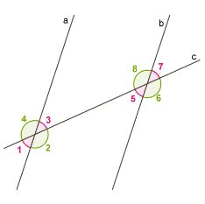
$\text{якщо}∠3\text{=∠}5,\text{тоа}||b$

Доведення теореми проводимо колективно біля дошки методом від супротивного.

ТЕОРЕМА Якщо при перетині двох прямих третьою січною сума внутрішніх односторонніх кутів дорівнює 180⁰, то прямі паралельні.

$\text{якщо}∠2\text{+∠}5={\text{180}}^{0},\text{то}$$a||b$

Доводимо теорему , користуючись підручником ( стор. 48)

V. Первинне закріплення нового матеріалу.
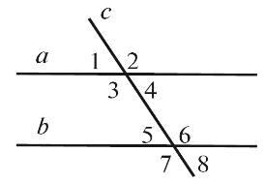
Завдання для роботи усно.
- Дано прямі a і b, що перетнуті прямою c. Що треба знати про кути:
а) 3 і 5; б) 3 і 6;
щоб зробити висновок, що a||b?

2. Що при цьому можна сказати про кути 4 і 6. Чому?
Розв’язування письмових задач за готовими малюнками.
1.
За даними рисунка знайдіть кути 1 і 2, якщо a||b.
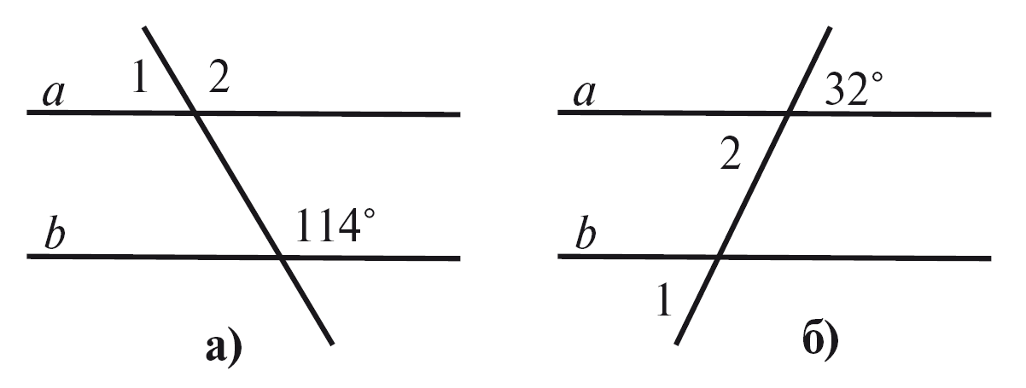

VI. Підсумки уроку.
- У результаті перетину двох паралельних прямих січною утворилися два кути з градусними мірами 80°. Чи можуть ці кути бути:
а) внутрішніми різносторонніми;
б) внутрішніми односторонніми;
- Внутрішні односторонні кути, утворені в результаті перетину двох паралельних прямих січною, рівні. Під яким кутом січна перетинає дані прямі?
Метод «МІКРОФОН»
Внутрішні різносторонні кути , це…
Відповідні кути,це…
Якщо внутрішні різносторонні кути рівні,то…
Внутрішні односторонні кути ,це…
Якщо внутрішні односторонні кути в сумі дорівнюють 180⁰ ,то…
Передайте свій настрій за допомогою смайликів:


Мені все зрозуміло


Я майже нічого не зрозумів.
Я майже все зрозумів



